**Практическая работа № 8**

**Тема: Вычерчивание условных знаков населенных пунктов, хозяйственных центров и дорог.**

**Цель работы согласно ФГОС:** ПК 2.3. Составлять проекты внутрихозяйственного землеустройства.

**Приобретаемые навыки и умения: навыки:** оформлять планы землепользований и проекты внутрихозяйственного землеустройства в соответствии с требованиями стандартов; анализировать проекты образования новых и упорядочения существующих землевладений и землепользований.

**Оснащение рабочего места:** учебная литература, инструкционная карта, рабочие тетради студентов по практическим занятиям, линейка, треугольник, чертежная бумага (210х148 мм), карандаши Т, 4Т, резинка, тушь черная, рейсфедер, перья чертежные (рапидограф).

**Литература:** Н.Н. Дубенок, А.С. Шуляк Землеустройство с основами геодезии. 243-248 стр.

**Ход выполнения работы:**

На чертежной бумаге построить рамку и нанести схематически границы контуров растительности, придерживаясь расположения их конфигурации, как показано на рисунке 2). Вычертить по карандашу точечный пунктир (населенных пунктов, хозяйственных центров и дорог).

Внутри каждого контура произвести вспомогательную разграфку для размещения соответствующих условных знаков растительного покрова, строго соблюдая при этом размеры, указанные в учебнике.

Построение и вычерчивание условных знаков производить после ознакомления с методическими указаниями.

**Требования.** Выполненное построение условных знаков должно соответствовать их изображению.

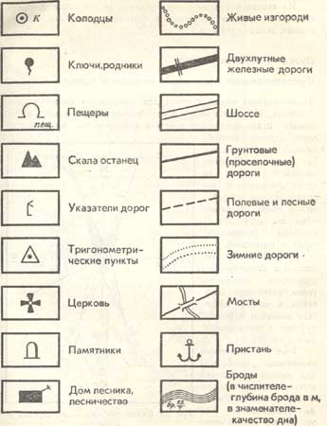

**Контрольные вопросы:**

1. Что такое условные знаки (коды)

2. Внемасштабные условные знаки.

3. Правила вычерчивания условных знаков угодий и растительности.

**Выполненные задания присылайте на электронную почту** [**nizhegorodov-48@yandex.ru**](mailto:nizhegorodov-48@yandex.ru) **или в личные сообщения на страницу в контакте https://vk.com/id30559160**